Об утверждении регламентов государственных услуг в сфере автомобильного транспорта
Утративший силу
Постановление акимата Актюбинской области от 29 мая 2015 года № 176. Зарегистрировано Департаментом юстиции Актюбинской области 7 июля 2015 года № 4416. Утратило силу постановлением акимата Актюбинской области от 6 марта 2020 года № 95
Сноска. Утратило силу постановлением акимата Актюбинской области от 06.03.2020 № 95 (вводится в действие по истечении десяти календарных дней после дня его первого официального опубликования).
В соответствии со статьей 27 Закона Республики Казахстан от 23 января 2001 года "О местном государственном управлении и самоуправлении в Республике Казахстан", пунктом 3 статьи 16 Закона Республики Казахстан от 15 апреля 2013 года "О государственных услугах", приказом Министра по инвестициям и развитию Республики Казахстан от 30 апреля 2015 года № 557 "Об утверждении стандартов государственных услуг в сфере автомобильного транспорта" акимат Актюбинской области ПОСТАНОВЛЯЕТ:
1. Утвердить прилагаемые:
1) регламент государственной услуги "Выдача международного сертификата технического осмотра";
2) регламент государственной услуги "Выдача лицензии на право занятия деятельностью по нерегулярной перевозке пассажиров автобусами, микроавтобусами в междугородном межобластном, межрайонном (междугородном внутриобластном) и международном сообщениях, а также регулярной перевозке пассажиров автобусами, микроавтобусами в международном сообщении".
2. Государственному учреждению "Управление пассажирского транспорта и автомобильных дорог Актюбинской области" обеспечить размещение настоящего постановления в информационно - правовой системе "Әділет".
3. Признать утратившим силу постановление акимата Актюбинской области от 9 июня 2014 года № 185 "Об утверждении регламентов государственных услуг в сфере автомобильного транспорта" (зарегистрированное в Реестре государственной регистрации нормативных правовых актов № 3961, опубликованное 10 июля 2014 года в газетах "Ақтөбе" и "Актюбинский вестник").
4. Контроль за исполнением данного постановления возложить на заместителя акима области Искалиева Г.Н.
5. Настоящее постановление вводится в действие по истечении десяти календарных дней после дня его первого официального опубликования, но не ранее введения в действие приказа Министра по инвестициям и развитию Республики Казахстан от 30 апреля 2015 года № 557 "Об утверждении стандартов государственных услуг в сфере автомобильного транспорта".
Аким области | А. Мухамбетов
Утвержден постановлением
акимата Актюбинской области
от 29 мая 2015 года № 176
Регламент государственной услуги "Выдача международного сертификата технического осмотра"
1. Общие положения
1. Государственная услуга "Выдача международного сертификата технического осмотра" (далее – государственная услуга) оказывается государственным учреждением "Управление пассажирского транспорта и автомобильных дорог Актюбинской области" (далее – услугодатель).
Прием заявлений на получение государственной услуги осуществляется через:
1) Некоммерческое акционерное общество "Государственная корпорация "Правительства для граждан" Министерства по инвестициям и развитию Республики Казахстан (далее – Государственная корпорация);
2) веб-портал "электронного правительства" www.egov.kz (далее - портал).
Выдача результата государственной услуги осуществляется через Государственную корпорацию.
Сноска. Пункт 1 с изменениями, внесенными постановлением акимата Актюбинской области от 03.03.2016 № 86 (порядок введения в действие см. п. 4).
2. Форма оказания государственной услуги: электронная (частично автоматизированная) и (или) бумажная.
3. Результатом оказания государственной услуги является – международный сертификат технического осмотра (далее – международный сертификат), либо мотивированный ответ об отказе в оказании государственной услуги в случаях и по основаниям, предусмотренных пунктом 10 стандарта государственной услуги "Выдача международного сертификата технического осмотра", утвержденного приказом Министра по инвестициям и развитию Республики Казахстан от 30 апреля 2015 года № 557 "Об утверждении стандартов государственных услуг в сфере автомобильного транспорта" (далее - Стандарт).
2. Описание порядка действий структурных подразделений (работников) услугодателя в процессе оказания государственной услуги
4. Основанием для начала процедуры (действия) по оказанию государственной услуги является:
при обращении в Государственную корпорацию заявление согласно приложению 1 к Стандарту;
при обращении на Портал: запрос на портале в форме электронного документа, подписанный электронной цифровой подписью (далее – ЭЦП) услугополучателя;
Прием документов осуществляется согласно пункту 9 Стандарта.
Сноска. Пункт 4 с изменениями, внесенными постановлением акимата Актюбинской области от 03.03.2016 № 86 (порядок введения в действие см. п. 4).
3. Описание порядка взаимодействия структурных подразделений (работников) услугодателя в процессе оказания государственной услуги
5. Перечень структурных подразделений (работников) услугодателя, которые участвуют в процессе оказания государственной услуги:
1) сотрудник канцелярии услугодателя;
2) руководитель услугодателя;
3) руководитель отдела услугодателя;
4) ответственный исполнитель услугодателя.
4. Описание порядка взаимодействия с Государственной корпорацией, а также порядка использования информационных систем в процессе оказания государственной услуги
Сноска. Название главы 4 – в редакции постановления акимата Актюбинской области от 03.03.2016 № 86 (порядок введения в действие см. п. 4).
6. Содержание каждой процедуры (действия), входящей в состав процесса оказания государственной услуги Государственной корпорации, длительность его выполнения:
1) услугополучатель государственной услуги подает заявление и необходимые документы оператору Государственной корпорации согласно приложению 1 к Стандарту, которое осуществляется в операционном зале посредством "без барьерного" обслуживания путем электронной очереди;
2) процесс 1 – ввод оператора Государственной корпорации в Автоматизированное рабочее место Интегрированной информационной системы Государственной корпорации (далее – АРМ ИИС ГК) логина и пароля (процесс авторизации) для оказания услуги;
3) процесс 2 – выбор оператором Государственной корпорации услуги, вывод на экран формы запроса для оказания услуги и ввод оператором Государственной корпорации данных услугополучателя, а также данных по доверенности представителя услугополучателя (при нотариально удостоверенной доверенности, при ином удостоверении доверенности – данные доверенности не заполняются);
4) процесс 3 – направление запроса через государственную базу данных физических лиц/государственную базу данных юридических лиц (далее - ГБД ФЛ/ГБД ЮЛ) о данных услугополучателя, а также в Единой нотариальной информационной системе (далее - ЕНИС) – о данных доверенности представителя услугополучателя;
5) условие 1 – проверка наличия данных услугополучателя в ГБД ФЛ/ГБД ЮЛ и данных доверенности в ЕНИС;
6) процесс 4 – формирование сообщения о невозможности получения данных в связи с отсутствием данных услугополучателя в ГБД ФЛ/ГБД ЮЛ и данных доверенности в ЕНИС;
7) процесс 5 – направление электронного документа (запроса услугополучателя) удостоверенного (подписанного) электронной цифровой подписью (далее – ЭЦП) оператора Государственной корпорации через ИИС ГК в информационную систему Автоматизированное рабочее место государственная база данных "Е – лицензирование" (далее – ИС АРМ ГБД ЕЛ).
Сноска. Пункт 6 с изменениями, внесенными постановлением акимата Актюбинской области от 03.03.2016 № 86 (порядок введения в действие см. п. 4).
7. Описание процесса получения результата оказания государственной услуги через Государственную корпорацию с указанием длительности каждой процедуры (действия);
1) процесс 6 – регистрация электронного документа в ИС АРМ ГБД ЕЛ;
2) условие 2 – проверка (обработка) услугодателем соответствия приложенных услугополучателем документов, указанных в пункте 9 Стандарта и основании для оказания услуги;
3) процесс 7 – формирование сообщения об отказе в запрашиваемой услуге в связи с имеющимися нарушениями в документах услугополучателя;
4) процесс 8 – получение услугополучателем результата услуги через ЦОН (выдача международного сертификата технического осмотра, либо письменный мотивированный ответ об отказе) сформированной ИС АРМ ГБД ЕЛ.
Сноска. Пункт 7 с изменениями, внесенными постановлением акимата Актюбинской области от 03.03.2016 № 86 (порядок введения в действие см. п. 4).
8. Описание порядка обращения при оказании государственной услуги через портал:
1) услугополучатель осуществляет регистрацию на Портале с помощью индивидуального идентификационного номера (далее – ИИН) и бизнес–идентификационного номера (далее – БИН), а также пароля (осуществляется для незарегистрированных услугополучателей на Портале);
2) процесс 1 – ввод услугополучателем ИИН/БИН и пароля (процесс авторизации) на Портале для получения услуги;
3) условие 1 – проверка на Портале подлинности данных о зарегистрированном услугополучателе через ИИН/БИН и пароль;
4) процесс 2 – формирование Порталом сообщения об отказе в авторизации в связи с имеющимися нарушениями в данных услугополучателя;
5) процесс 3 – выбор услугополучателем услуги, указанной в настоящем Регламенте, вывод на экран формы запроса для оказания услуги и заполнение услугополучателем формы (ввод данных) с учетом ее структуры и форматных требований, прикрепление к форме запроса необходимых копий документов в электронном виде указанные в пункте 9 Стандарта, а также выбор услугополучателем регистрационного свидетельства ЭЦП для удостоверения (подписания) запроса;
6) условие 2 – проверка на Портале срока действия регистрационного свидетельства ЭЦП и отсутствия в списке отозванных (аннулированных) регистрационных свидетельств, а также соответствия идентификационных данных (между ИИН/БИН указанным в запросе и ИИН/БИН указанным в регистрационном свидетельстве ЭЦП);
7) процесс 4 – формирование сообщения об отказе в запрашиваемой услуге в связи с не подтверждением подлинности ЭЦП услугополучателя;
8) процесс 5 – направление электронного документа (запроса услугополучателя) удостоверенного (подписанного) ЭЦП услугополучателя через ИС ГБД ЕЛ в ИС АРМ ГБД ЕЛ для обработки запроса услугодателем;
9) условие 3 – проверка услугодателем соответствия приложенных услугополучателем документов, указанных в пункте 9 Стандарта и основании для оказания услуги;
10) процесс 6 – формирование сообщения об отказе в запрашиваемой услуге в связи с имеющимися нарушениями в документах услугополучателя;
11) процесс 7 – получение услугополучателем результата услуги (уведомление в форме электронного документа) сформированный Порталом. Результат оказания государственной услуги направляется услугополучателю в "личный кабинет" в форме электронного документа, удостоверенного ЭЦП уполномоченного лица услугодателя.
Функциональные взаимодействия информационных систем, задействованных при оказании государственной услуги через Портал приведены диаграммой согласно приложению 1 к настоящему Регламенту.
9. Подробное описание последовательности процедур (действий), взаимодействий структурных подразделений (работников) услугодателя в процессе оказания государственной услуги, а также описание порядка взаимодействия с иными услугодателями и с Государственной корпорацией отражается в справочнике бизнес-процессов оказания государственной услуги согласно приложению 2 к настоящему Регламенту. Справочник бизнес-процессов оказания государственной услуги размещается на интернет-ресурсе услугодателя.
Сноска. Пункт 9 – в редакции постановления акимата Актюбинской области от 03.03.2016 № 86 (порядок введения в действие см. п. 4).
Приложение 1 к Регламенту
государственной услуги
"Выдача международного
сертификата технического
осмотра"
Диаграмма функционального взаимодействия информационных систем, задействованных при оказании государственной услуги через Портал
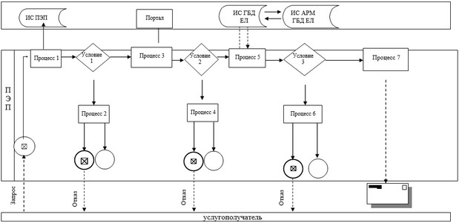

Приложение 2 к Регламенту
государственной услуги
"Выдача международного
сертификата технического
осмотра"
Справочник бизнес-процессов оказания государственной услуги
Сноска. Приложение 2 – в редакции постановления акимата Актюбинской области от 03.03.2016 № 86 (порядок введения в действие см. п. 4).

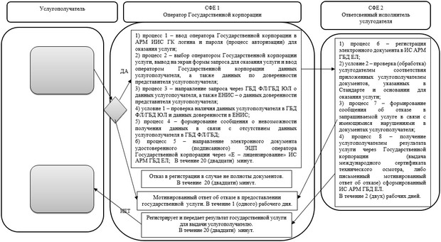

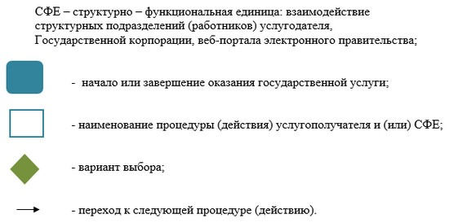

Утвержден постановлением
акимата Актюбинской области
от 29 мая 2015 года № 176
Регламент государственной услуги "Выдача лицензии на право занятия деятельностью по нерегулярной перевозке пассажиров автобусами, микроавтобусами в междугородном межобластном, межрайонном (междугородном внутриобластном) и международном сообщениях, а также регулярной перевозке пассажиров автобусами, микроавтобусами в международном сообщении"
1. Общие положения
1. Государственная услуга "Выдача лицензии на право занятия деятельностью по нерегулярной перевозке пассажиров автобусами, микроавтобусами в междугородном межобластном, межрайонном (междугородном внутриобластном) и международном сообщениях, а также регулярной перевозке пассажиров автобусами, микроавтобусами в международном сообщении" (далее – государственная услуга) оказывается государственным учреждением "Управление пассажирского транспорта и автомобильных дорог Актюбинской области" (далее – услугодатель).
Прием заявлений на получение государственной услуги осуществляется через:
1) Некоммерческое акционерное общество "Государственная корпорация "Правительства для граждан" Министерства по инвестициям и развитию Республики Казахстан (далее – Государственная корпорация);
2) веб-портал "электронного правительства" www.egov.kz, www.elincense.kz (далее - Портал).
Выдача результата государственной услуги осуществляется через Государственные корпорации.
Сноска. Пункт 1 с изменениями, внесенными постановлением акимата Актюбинской области от 03.03.2016 № 86 (порядок введения в действие см. п. 4).
2. Форма оказания государственной услуги: электронная (частично автоматизированная) и (или) бумажная.
3. Результатом оказания государственной услуги – лицензия на право занятия деятельностью по нерегулярной перевозке пассажиров автобусами, микроавтобусами в междугородном межобластном, межрайонном (междугородном внутриобластном) и международном сообщениях, а также регулярной перевозке пассажиров автобусами, микроавтобусами в международном сообщении, либо мотивированный ответ об отказе в оказании государственной услуги в случаях и по основаниям, предусмотренных пунктом 10 Стандарта государственной услуги "Выдача лицензии на право занятия деятельностью по нерегулярной перевозке пассажиров автобусами, микроавтобусами в междугородном межобластном, межрайонном (междугородном внутриобластном) и международном сообщениях, а также регулярной перевозке пассажиров автобусами, микроавтобусами в международном сообщении", утвержденного приказом Министра по инвестициям и развитию Республики Казахстан от 30 апреля 2015 года № 557 "Об утверждении стандартов государственных услуг в сфере автомобильного транспорта" (далее - Стандарт).
2. Описание порядка действий структурных подразделений (работников) услугодателя в процессе оказания государственной услуги
4. Основанием для начала процедуры (действия) по оказанию государственной услуги при обращении в Государственную корпорацию является:
при получение лицензии: заявление согласно приложению 1 к Стандарту;
при пероформление лицензии: заявление согласно приложению 2 к Стандарту.
при обращении на Портал: электронный запрос.
Прием документов осуществляется согласно пункту 9 Стандарта.
Сноска. Пункт 4 с изменениями, внесенными постановлением акимата Актюбинской области от 03.03.2016 № 86 (порядок введения в действие см. п. 4).
3. Описание порядка взаимодействия структурных подразделений (работников) услугодателя в процессе оказания государственной услуги
5. Перечень структурных подразделений (работников) услугодателя, которые участвуют в процессе оказания государственной услуги:
1) сотрудник канцелярии услугодателя;
2) руководитель услугодателя;
3) руководитель отдела услугодателя;
4) ответственный исполнитель услугодателя.
4. Описание порядка взаимодействия с Государственной корпорацией, а также порядка использования информационных систем в процессе оказания государственной услуги
Сноска. Название главы 4 – в редакции постановления акимата Актюбинской области от 03.03.2016 № 86 (порядок введения в действие см. п. 4).
6. Содержание каждой процедуры (действия), входящей в состав процесса оказания государственной услуги Государственной корпорации, длительность его выполнения:
1) услугополучатель государственной услуги подает необходимые документы и заявление оператору Государственной корпорации согласно приложению 1 к Стандарту, которое осуществляется в операционном зале посредством "без барьерного" обслуживания путем электронной очереди;
2) процесс 1 – ввод оператора Государственной корпорации в Автоматизированное рабочее место Интегрированной информационной системы Государственной корпорации (далее – АРМ ИИС ГК) логина и пароля (процесс авторизации) для оказания услуги;
3) процесс 2 – выбор оператором Государственной корпорации услуги, вывод на экран формы запроса для оказания услуги и ввод оператором Государственной корпорации данных услугополучателя, а также данных по доверенности представителя услугополучателя (при нотариально удостоверенной доверенности, при ином удостоверении доверенности – данные доверенности не заполняются);
4) процесс 3 – направление запроса через государственную базу данных физических лиц/государственную базу данных юридических лиц (далее - ГБД ФЛ/ГБД ЮЛ) о данных услугополучателя, а также в Единой нотариальной информационной системе (далее - ЕНИС) – о данных доверенности представителя услугополучателя;
5) условие 1 – проверка наличия данных услугополучателя в ГБД ФЛ/ГБД ЮЛ и данных доверенности в ЕНИС;
6) процесс 4 – формирование сообщения о невозможности получения данных в связи с отсутствием данных услугополучателя в ГБД ФЛ/ГБД ЮЛ и данных доверенности в ЕНИС;
7) процесс 5 – направление электронного документа (запроса услугополучателя) удостоверенного (подписанного) электронной цифровой подписью (далее – ЭЦП) оператора Государственной корпорации через ИИС ГК в информационную систему Автоматизированное рабочее место государственная база данных "Е – лицензирование" (далее – ИС АРМ ГБД ЕЛ).
Сноска. Пункт 6 с изменениями, внесенными постановлением акимата Актюбинской области от 03.03.2016 № 86 (порядок введения в действие см. п. 4).
7. Описание процесса получения результата оказания государственной услуги через Государственную корпорацию с указанием длительности каждой процедуры (действия):
1) процесс 6 – регистрация электронного документа в ИС АРМ ГБД ЕЛ;
2) условие 2 – проверка (обработка) услугодателем соответствия приложенных услугополучателем документов, указанных в пункте 9 Стандарта и основании для оказания услуги;
3) процесс 7 – формирование сообщения об отказе в запрашиваемой услуге в связи с имеющимися нарушениями в документах услугополучателя;
4) процесс 8 – получение услугополучателем результата услуги через Государственную корпорацию (выдача лицензии на право занятия деятельностью по нерегулярной перевозке пассажиров автобусами, микроавтобусами в междугородном межобластном, межрайонном (междугородном внутриобластном) и международном сообщениях, а также регулярной перевозке пассажиров автобусами, микроавтобусами в международном сообщении, либо письменный мотивированный ответ об отказе) сформированной ИС АРМ ГБД ЕЛ.
Сноска. Пункт 7 с изменениями, внесенными постановлением акимата Актюбинской области от 03.03.2016 № 86 (порядок введения в действие см. п. 4).
8. Описание порядка обращения при оказании государственной услуги через Портал:
1) услугополучатель осуществляет регистрацию на Портале с помощью индивидуального идентификационного номера (далее – ИИН) и бизнес–идентификационного номера (далее – БИН), а также пароля (осуществляется для незарегистрированных услугополучателей на Портале);
2) процесс 1 – ввод услугополучателем ИИН/БИН и пароля (процесс авторизации) на Портале для получения услуги;
3) условие 1 – проверка на Портале подлинности данных о зарегистрированном услугополучателе через ИИН/БИН и пароль;
4) процесс 2 – формирование Порталом сообщения об отказе в авторизации в связи с имеющимися нарушениями в данных услугополучателя;
5) процесс 3 – выбор услугополучателем услуги, указанной в настоящем Регламенте, вывод на экран формы запроса для оказания услуги и заполнение услугополучателем формы (ввод данных) с учетом ее структуры и форматных требований, прикрепление к форме запроса необходимых копий документов в электронном виде указанные в пункте 9 Стандарта, а также выбор услугополучателем регистрационного свидетельства ЭЦП для удостоверения (подписания) запроса;
6) условие 2 – проверка на Портале срока действия регистрационного свидетельства ЭЦП и отсутствия в списке отозванных (аннулированных) регистрационных свидетельств, а также соответствия идентификационных данных (между ИИН/БИН указанным в запросе и ИИН/БИН указанным в регистрационном свидетельстве ЭЦП);
7) процесс 4 – формирование сообщения об отказе в запрашиваемой услуге в связи с не подтверждением подлинности ЭЦП услугополучателя;
8) процесс 5 – направление электронного документа (запроса услугополучателя) удостоверенного (подписанного) ЭЦП услугополучателя через ИС ГБД ЕЛ в ИС АРМ ГБД ЕЛ для обработки запроса услугодателем;
9) условие 3 – проверка услугодателем соответствия приложенных услугополучателем документов, указанных в пункте 9 Стандарта и основании для оказания услуги;
10) процесс 6 – формирование сообщения об отказе в запрашиваемой услуге в связи с имеющимися нарушениями в документах услугополучателя;
11) процесс 7 – получение услугополучателем результата услуги (уведомление в форме электронного документа) сформированный Порталом. Результат оказания государственной услуги направляется услугополучателю в "личный кабинет" в форме электронного документа, удостоверенного ЭЦП уполномоченного лица услугодателя.
Функциональные взаимодействия информационных систем, задействованных при оказании государственной услуги через Портал приведены диаграммой согласно приложению 1 к настоящему Регламенту.
9. Подробное описание последовательности процедур (действий), взаимодействий структурных подразделений (работников) услугодателя в процессе оказания государственной услуги, а также описание порядка взаимодействия с иными услугодателями и с Государственной корпорацией отражается в справочнике бизнес-процессов оказания государственной услуги согласно приложению 2 к настоящему Регламенту. Справочник бизнес-процессов оказания государственной услуги размещается на интернет-ресурсе услугодателя.
Сноска. Пункт 9 – в редакции постановления акимата Актюбинской области от 03.03.2016 № 86 (порядок введения в действие см. п. 4).
Приложение 1 к Регламенту
государственной услуги
"Выдача лицензии на право
занятия деятельностью по
нерегулярной перевозке
пассажиров автобусами,
микроавтобусами в
междугородном межобластном,
межрайонном (междугородном
внутриобластном) и
международном сообщениях, а
также регулярной перевозке
пассажиров автобусами,
микроавтобусами в
международном сообщении"
Диаграмма функционального взаимодействия информационных систем, задействованных при оказании государственной услуги через Портал
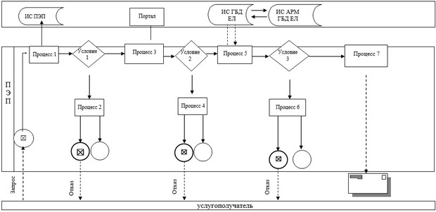

Приложение 2 к Регламенту
государственной услуги
"Выдача лицензии на право
занятия деятельностью по
нерегулярной перевозке
пассажиров автобусами,
микроавтобусами в
междугородном межобластном,
межрайонном (междугородном
внутриобластном) и
международном сообщениях, а
также регулярной перевозке
пассажиров автобусами,
микроавтобусами в
международном сообщении"
Справочник бизнес-процессов оказания государственной услуги
Сноска. Приложение 2 – в редакции постановления акимата Актюбинской области от 03.03.2016 № 86 (порядок введения в действие см. п. 4).

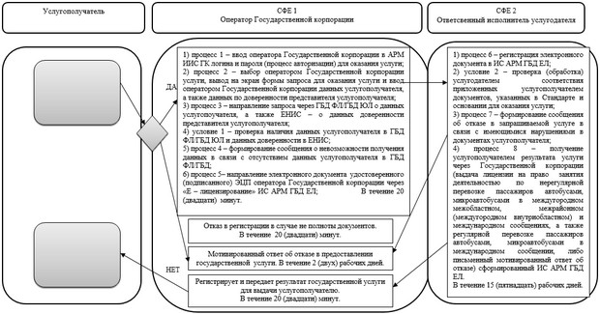

© 2012. РГП на ПХВ «Институт законодательства и правовой информации Республики Казахстан» Министерства юстиции Республики Казахстан

